Женская команда Москвы по керлингу стала серебряным призером Кубка России
26.12.2018
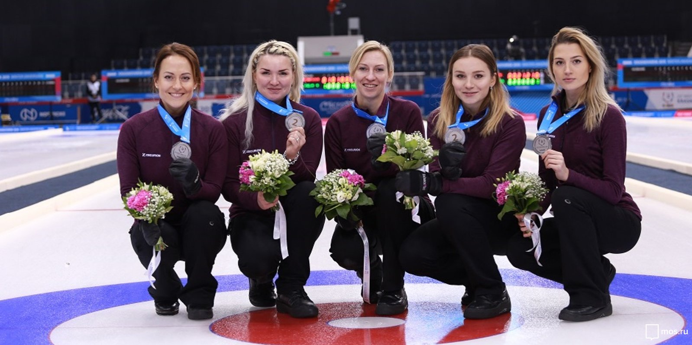
В финале соревнований москвички уступили команде из Санкт-Петербурга. В поединке за бронзу победитель определился только в экстра-энде.
Финальный матч завершился после седьмого энда. Команда «Адамант – Санкт-Петербург» во главе со скипом Алиной Ковалёвой одержала победу над командой Екатерины Галкиной «Москвич – Зекурион» со счетом 6:3. В поединке за бронзу между командой скипа Елизаветы Трухиной «Комсомолл 1» и командой Ольги Котельниковой «Московская область 1» завершилась со счетом 4:3 в пользу москвичек.
Турнир проходил в Красноярске.
Об этом сообщает Департамент спорта г. Москвы.

Адрес страницы: http://teplystan.mos.ru/presscenter/news/detail/7792741.html
Управа района Теплый Стан города Москвы

